《大运河淮安段核心监控区国土空间管控细则》
（送审稿）

第一章 总 则

第一条【目的根据】 为全面贯彻落实习近平总书记关于保护好、传承好、利用好大运河的重要指示批示和视察江苏重要讲话精神，根据《大运河江苏段核心监控区国土空间管控暂行办法》等规定，结合我市实际，制定本细则。
第二条【适用范围】 在大运河淮安段核心监控区内从事各类国土空间保护与开发利用活动，应当遵守本细则。
大运河淮安段核心监控区包括京杭大运河淮安段、张福河两侧河道岸线临水边界线外各2千米及洪泽湖大堤东岸临水边界线外2千米范围内的区域，涉及清江浦区、淮安区、淮阴区、洪泽区、淮安经济技术开发区、生态文旅区。
第三条【管控原则】 核心监控区国土空间管控应当遵循保护优先、绿色发展，文化引领、永续传承，因地制宜、合理利用的原则，按照滨河生态空间、建成区（城市、建制镇）和核心监控区其他区域（“三区”）予以分类管控。
第四条【管控范围】 本细则所称滨河生态空间，是指核心监控区内，原则上除建成区外，京杭大运河淮安段、张福河两岸临水边界线外各1千米及洪泽湖大堤东岸临水边界线外1千米范围内的区域。
本细则所称建成区，是指城市和建制镇城镇开发边界内的区域。根据管控需要，建成区划分为老城改造区域和一般控制区域。其中，老城改造区域为核心监控区内《淮安历史文化名城保护规划》确定的淮安历史城区及其协调区范围、清江浦老城范围内的区域；一般控制区域为建成区内除老城改造区域以外的区域。
本细则所称核心监控区其他区域，是指核心监控区内，原则上除建成区外，京杭大运河淮安段、张福河两岸临水边界线外各1千米—2千米及洪泽湖大堤东岸临水边界线外1千米—2千米之间的区域。

- 国土空间规划

第五条【范围划定】 在编制国土空间规划时，市级规划应当明确大运河淮安段核心监控区“三区”的具体范围。三级三类国土空间规划应当明确生态用途区域、农业用途区域、村庄建设区域、城镇开发边界、历史文化遗产保护区域的具体范围，划定各级各类文物保护单位保护范围和建设控制地带、地下文物埋藏区等历史文化保护线。
第六条【规划要求】 在编制淮安市三级三类国土空间规划时，应当落实“三区”及各类用途管制区域的相应管控要求，强化核心监控区内生态保护红线、永久基本农田、城镇开发边界和历史文化保护线的管控，差别化实施国土空间用途管制，统筹大运河沿线历史文化保护、生态系统保护、生态廊道建设及生态空间布局，推动生态修复和国土综合整治，鼓励文化创意、文化旅游、休闲游憩、绿色现代航运等与大运河文化保护传承利用相关功能建设，并与河道岸线功能分区相协调。用途管制区域中生态保护红线、永久基本农田、城镇开发边界和历史文化保护线有调整的，应当按照依法调整的最新范围落实管控要求。管控分区交叉、重叠的部分，按照最严格要求进行管控。
第七条【品质提升】 在编制和实施淮安市三级三类国土空间规划时，应当落实大运河淮安段核心监控区空间形态与风貌引导要求，提炼地方特色，加强大运河历史文化传承保护利用，强化运河沿线风貌、视廊、天际线、建筑高度等空间控制引导。针对大运河遗产保护的重点区域、重点地段、重要节点，开展详细规划和城市设计。有序开展城市更新工作，促进大运河淮安段核心监控区空间功能完善和品质提升。

- 国土空间准入

第八条【准入管理】 核心监控区内，实行国土空间准入正（负）面清单管理制度，控制开发规模和强度，禁止不符合主体功能定位的各类开发活动。
核心监控区内涉及大运河文化带建设的重大项目，应当符合《江苏省大运河文化保护传承利用实施规划》《大运河国家文化公园江苏段建设保护规划》《江苏省大运河河道水系治理管护规划》及国家、省大运河文化带建设规划等，新增建设项目须按照审批管理权限分级报批。涉及岸线利用或河道管理范围的项目，应当经有权限的水行政主管部门批准后实施。
第九条【岸线管理】 严格保护和合理利用岸线，优化岸线功能和港口布局，严格按照岸线功能分区进行管控，提升岸线利用效率，维护岸线基本稳定。严格管理建设项目准入，占用岸线或在临水边界线内的建设项目应当符合《中华人民共和国水法》《中华人民共和国港口法》《中华人民共和国航道法》《江苏省水利工程管理条例》《江苏省河道管理条例》《江苏省水路交通运输条例》《水工程建设规划同意书制度管理办法（试行）》《江苏省建设项目占用水域管理办法》《淮安市港口岸线管理办法》《淮安市城市河道蓝线管理办法》等法律法规规章及相关规划要求。
第十条【滨河生态空间准入】 严控新增非公益性建设用地，原则上不在现有及规划确定的农村居民点外新增集中居民点。新增建设用地项目实行正面清单管理，仅可以建设以下项目：
（一）军事需要用地的建设项目；
（二）由政府组织实施的能源、交通、水利、通信、邮政等基础设施建设需要用地的建设项目；
（三）由政府组织实施的科技、教育、文化、旅游、卫生、体育、生态环境和资源保护、防灾减灾、文物保护、社区综合服务、社会福利、市政公用、优抚安置、纪念英烈等公共事业需要用地的建设项目；
（四）纳入国家《大运河文化保护传承利用规划纲要》《江苏省大运河文化保护传承利用实施规划》《大运河国家文化公园江苏段建设保护规划》及国家、省大运河文化带建设规划的建设项目；
（五）国家和省人民政府同意建设的其他建设项目。
第十一条【建成区准入】 建成区内，严禁实施不符合产业政策、规划和管制要求的建设项目。
老城改造区域内，应当强化保护淮安历史城区及协调区、清江浦老城的空间格局和功能，加强规划管控，严格控制土地开发利用强度。应有序实施城市更新，提升公共服务配套水平和人居环境质量，严格控制大规模拆除、大规模增建。禁止建设工业、仓储物流项目，限制建设大型商业、商务办公、住宅商品房项目。
一般控制区域内，在符合产业政策和管制要求的前提下，新建、扩建、改建项目严格按照依法批准的规划强化管控，禁止建设对大运河沿线生态环境和景观可能产生较大影响的项目。
第十二条【核心监控区其他区域准入】 核心监控区其他区域内，实行负面清单管理，禁止建设以下项目：
（一）新建、扩建商业、居住类项目（除村庄建设区域外）；
（二）新建、扩建大型及特大型主题公园等开发项目；
（三）新建、扩建高风险、高污染、高耗水产业和不利于生态环境保护的工矿企业，以及不符合相关规划的码头工程；
（四）对大运河沿线生态环境和景观可能产生较大影响的项目；
（五）不符合国家和省关于生态保护红线、永久基本农田、生态空间管控区域相关规定的项目；
（六）不符合《市场准入负面清单（2020年版）》《产业结构调整指导目录（2019年本）》《江苏省长江经济带发展负面清单实施细则》及省市河湖岸线保护和开发利用相关要求的项目；
（七）法律法规禁止或限制的其他类型项目。
国家、江苏省和淮安市发布的产业政策、资源利用政策等另有规定的，从其规定；涉及的管理规定有新修订的，按照新版本执行。

第四章 国土空间用途管制

第十三条【用途管制总体要求】 严格落实核心监控区的“三区”准入要求，健全管制制度，根据国土空间规划的用途实施差别化管理。
第十四条【生态用途区域管制】 生态用途区域内，严格生态保护红线管理。自然保护地核心保护区原则上禁止人为活动，其他区域严格禁止开发性、生产性建设活动。在符合现行法律法规前提下，除国家重大战略项目外，仅允许对生态功能不造成破坏的有限人为活动。
第十五条【生态用途区域引导】 结合大运河淮安段优越的生态基底，打造蓝绿交织的生态廊道。加强京杭大运河淮安段、张福河和洪泽湖沿岸绿化美化，推进河岸带生态化改造，鼓励建设沿河公园绿地、滨水绿道，提升运河沿岸生态景观。
第十六条【农业用途区域管制】 农业用途区域内，坚持最严格的耕地保护制度，强化淮安作为国家商品粮基地的重要职责，加强耕地数量、质量、生态“三位一体”保护，注重与周边自然生态系统有机结合。
坚决制止耕地“非农化”，对永久基本农田实行特殊保护，除国家能源、交通、水利、军事设施等重点建设项目确实难以避让永久基本农田的，其他建设活动不得占用永久基本农田。严禁违规占用耕地绿化造林，不得违规在大运河河道两侧占用耕地及永久基本农田超标准建设绿色通道，严禁违规占用耕地从事非农建设。防止耕地“非粮化”，永久基本农田重点用于发展粮食生产，禁止占用永久基本农田从事林果业以及挖塘养鱼等破坏耕作层的行为。
第十七条【农业用途区域引导】 围绕“特优高效种植、特种健康养殖、特色生态休闲”三大特色现代农业产业，优化农业生产空间布局，促进提质增效。在符合国土空间规划和不破坏耕作层前提下，充分利用永久基本农田以外的园地、林地、废弃坑塘和沟渠、村庄腾退用地等打造大运河沿线特色农业景观。
第十八条【村庄建设区域管制】 村庄建设区域内，全面保护文物古迹、历史建筑、传统民居等。促进核心监控区内的村庄适度减量发展、集聚发展，引导构建连续的滨河生态空间。确需建设的公共设施、公益事业等项目，依据依法批准的实用性村庄规划进行建设。
鼓励利用村庄规划流量指标和预留的建设用地机动指标在集聚提升类、特色保护类、城郊融合类村庄建设公共服务设施、文旅设施、一二三产融合发展项目和其他乡村振兴项目；差异化、分类打造美丽宜居乡村、特色田园乡村；结合大运河文化带，建设乡村振兴示范带。
第十九条【城镇开发边界管制】 城镇开发边界范围内，鼓励支持以下建设：
（一）与大运河国家文化公园相关的文旅项目和公园绿地；
（二）传承利用大运河文化的文旅休闲、现代化港口航运和配套物流园区等高质量项目；
（三）与城市功能发展定位匹配的公共服务设施和基础设施。
供而未建的、可能对大运河沿线生态环境和景观产生较大影响的项目，因公共利益需要，确需调整用途的，应当依法收回土地使用权并予以补偿；无需调整用途的，应当按照相应要求优化规划方案。
第二十条【历史文化遗产保护区域管制】 历史文化遗产保护区域内，严格禁止不利于文化遗产安全及环境保护相关的项目建设。在大运河世界文化遗产的保护范围内进行建设的，应当符合申报世界遗产文本《中国大运河》相关要求。在各级文物保护单位的保护范围和建设控制地带内进行建设的，应当符合相关法律法规和依法批准的相关专项规划的要求。在其他列入淮安市大运河文化遗产保护名录的大运河文化遗产保护范围内进行建设的，应当符合《淮安市大运河文化遗产保护条例》的规定。对已有的污染文物保护单位及其环境的设施，应当限期治理。
建设项目在世界文化遗产中国大运河的遗产区和缓冲区以内、省级以上文物保护单位保护范围和建设控制地带范围内、已划定公布的地下文物埋藏区内及其以外占地面积五万平方米以上的，实行工程建设考古前置制度。在世界文化遗产中国大运河的遗产区和缓冲区以内以及市级以上文物保护单位保护范围和建设控制地带内进行工程建设的，实行建设项目遗产影响评估制度。
第二十一条【古树名木保护】 核心监控区内新建、改建、扩建涉及古树名木的，应当落实保护措施，确保古树名木不受损害、正常生长。因特殊原因需要迁移的，按照《江苏省城市绿化管理条例》的规定，对古树名木实行异地保护。
第二十二条【历史文化遗产保护区域引导】 坚持以用促保，鼓励建成区内依托具备条件的历史文化遗产依法依规建设博物馆、陈列馆等公共文化设施或适应现代生产生活需要的建设项目；对已利用的历史文化遗产进行功能提升和优化，进一步彰显运河文化特色；合理推动未利用的历史建筑、文物保护单位等活态利用。

第五章 国土空间整治修复

第二十三条【整治修复总体要求】 秉承山水林田湖草生命共同体的理念，加强政府引领，鼓励社会参与，推进大运河沿线国土空间综合整治和生态保护修复。生态保护修复重大工程优先纳入市、区的国土空间生态保护和修复规划。
第二十四条【存量建设用地整治】 推动违法建设项目和低效用地有序调整或腾退，优化存量建设用地结构。对于违规占压运河河道本体和岸线的建（构）筑物，应当按照相关要求及时处置整改；非法占用土地的，由县级以上人民政府自然资源主管部门责令退还非法占用的土地，严厉查处；其他不符合生态环境保护、历史文化遗产保护要求等的已建项目和设施，应当逐步搬离；鼓励优化商业、住宅、服务等各类建设用地结构，调整不合理布局。鼓励对村庄闲置宅基地和集体经营性建设用地等进行整治、利用。
第二十五条【腾退用地更新】 建成区内距离河道岸线临水边界线1千米—2千米内的腾退用地，应当依法依规进行合理利用；建成区内距离河道岸线临水边界线1千米内的腾退用地，鼓励更新为体现淮安特色的绿地与开敞空间用地、公共管理与公共服务用地。滨河生态空间、核心监控区其他区域内，腾退的违法用地应当恢复土地原状，腾退的低效建设用地优先用于建设公共绿地或基本公共服务设施。
第二十六条【沿线化工企业整治】 重点开展京杭大运河淮安段、张福河及洪泽湖大堤沿线化工企业整治提升，依法关闭不符合安全生产标准的化工企业、园区，依法关停环保不达标的化工企业、园区，依法依规淘汰化工行业落后产能。
第二十七条【农用地整治】 开展大运河沿线农用地整理，恢复农田生态质量，提升耕地、园地、坑塘等农用地的生态功能，改善农田及其周边生境，维护农田生态系统生物多样性。建设京杭大运河淮安段、张福河等河道滨河防护林生态屏障工程，林相改造应当与大运河文化相融合。
第二十八条【河湖湿地生态保护修复】 采取差异化的保护修复措施，推进河湖湿地生态保护修复。加强岸线整治，依法拆除非法码头和浮吊船作业点。加强水污染综合防治，重点推进大运河沿线工业、农业、船舶港口等污染治理，对京杭大运河淮安段河道排水口采取水质修复措施，促进京杭大运河支流水体生境自然恢复。禁止开（围）垦、填埋湿地、湖泊，禁止填湖造地，科学有序实施洪泽湖退圩还湖工程。禁止截断湿地、湖泊水源，保障京杭大运河淮安段、张福河和洪泽湖生态流量和生态水位。
第二十九条【棕地生态修复与再利用】 因地制宜开展大运河沿线棕地生态修复与再利用。综合运用多种适宜技术改良土壤，消除场地安全隐患。对经评估达到相关标准要求的已修复土地，根据国土空间规划和城市设计，合理安排利用。
第三十条【存量资源合理流动】 全面落实批而未供和闲置土地处置与新增建设用地计划安排相挂钩的机制。统筹核心监控区内、外新增建设用地布局，滨河生态空间内腾退的建设用地空间规模可以作为规划期内流量指标归还。

第六章 空间形态与风貌管控

第三十一条【整体保护】 整体保护自然生态环境和传统历史风貌。加强全域空间形态、城乡风貌的引导和管控，逐步改造与传统风貌不协调的建（构）筑物。控制城市景观视线走廊，整体保护大运河沿线空间形态，体现融南汇北、刚柔相济的淮扬文化特征，突出水工、漕运、盐业为特色的文化保护传承。
第三十二条【分段引导总体要求】 根据岸线所在区位，进行分段引导，体现各段的文化特征，与遗产环境风貌相协调。
第三十三条【京杭大运河淮安段】 京杭大运河淮安段体现江淮水乡、城河共生的文化特色。城区岸线重点推进桥梁美化、东西河口公园环境提升、运河景观眺望点打造、亲水空间设置等景观塑造工程，打造水清岸美、古运流芳的文旅画卷和主客共享、幸福宜居的魅力水岸；郊野岸线主要突出水立交、淮阴船闸等水工设施景观、运河川流不息的航运风光和沿线水美村庄特色，通过大运河将田园、花园、美丽乡村串联，彰显运河水乡和治水枢纽的独特风貌与质感。
第三十四条【张福河段】 张福河段体现乡野聚落、生态农园的文化特色。加强清口枢纽等水工历史文化遗产保护，突出大运河沿线城镇、村落的特色风貌塑造，加快滨河防护林建设，彰显马头镇人文荟萃、田园花香、水韵悠悠的独特景观，打造自然风光和人文遗迹交相辉映的历史画卷和沃野芦荡、碧水清源的优美生态景观。
第三十五条【洪泽湖大堤段】 洪泽湖大堤段体现传世古堰、湖趣之城的文化特色。突出水工文化传承，重点推进重要闸口环境提升、滨湖景观驿站打造、老城区滨湖地段环境提升、重要桥梁提升与亮化等景观塑造工程，打造蓝绿交融、生态共享的传世长堰和向湖而生、旅居两宜的魅力趣城，彰显蒋坝镇烟波浩渺、湿地葱茏、湖镇相依的特色风光。
第三十六条【分区引导】 根据岸线功能分区及国土空间主导功能差异，开展分区引导。
第三十七条【生态用途和农业用途区】 生态用途和农业用途区域内，在保护大运河现有资源和尊重历史环境的前提下，以农田与自然郊野风貌为主导，形成生态绿色走廊。除了必要的水利设施、交通设施、市政公用设施以外，其他依法依规配建的设施高度原则上控制在10米以内，不得对大运河生态和景观造成破坏。
第三十八条【历史文化遗产保护区】 历史文化遗产保护区域内，重点控制大运河世界文化遗产区和缓冲区、大运河全国重点文物保护单位的保护范围和建设控制地带等范围内的空间形态与风貌，保护大运河世界文化遗产的真实性和完整性。依据相关法律法规和依法批准的相关规划要求，保护历史文化街区、历史地段的肌理、街巷、尺度、景观、环境，整治不协调建筑和景观，延续历史风貌。保护历史城区、名镇、传统村落的传统格局、人文环境及其所依存的地形地貌、河湖水系等自然景观环境，注重整体保护，传承传统营建智慧。
第三十九条【村庄建设区】 村庄建设区域内，保护淮安兼具南北特色的过渡地带村庄聚落格局，按照《淮安市镇村布局规划》要求，进行风貌控制引导，展现淮安独特的水乡风貌，控制大运河沿线村庄整体建筑空间尺度，保留传统肌理。集聚提升类村庄保护乡村风貌，建设宜居宜业的美丽村庄；特色保护类村庄聚焦特色彰显、文化传承，重点提升大运河沿线村庄风貌，做好地方特色挖掘和展示，加强传统村落保护，创建特色田园乡村，推动村庄风貌和运河景观相得益彰；城郊融合类村庄传承现有空间形态和风貌特色，打造成为城市后花园。其他一般村庄应当加强环境整治，保持整洁卫生的村容村貌。
除必要的水利设施、交通设施、市政公用设施、公共服务设施、乡村振兴产业融合项目和重要景观节点的地标性建筑外，新建、扩建、改建建筑檐口高度应当控制在10米以内，不得对大运河生态和景观造成破坏，建筑风貌应当与村庄传统风貌相协调。重要景观节点可以设立地标性建筑，其高度应当符合依法批准的规划确定的建筑高度控制指标。
第四十条【建成区的老城改造区】 建成区的老城改造区域内，严格按照依法批准的规划，加强建筑高度管控。淮安历史城区内，新建、扩建、改建建筑檐口高度不得超过18米；淮安历史城区协调区和清江浦老城内，开展建筑高度影响分析，新建、扩建、改建项目建筑整体高度应当和周边大多数建筑平均高度相协调；历史文化街区、历史地段内，落实限高、限密度要求，新建、扩建、改建建筑，应当做到体量适中、尺度适宜，并与传统风貌相协调，保护低缓舒展的天际线。严格控制视线廊道，景观视廊内影响传统风貌的建（构）筑物应当逐步进行整改。
第四十一条【建成区的一般控制区】 建成区的一般控制区域内，对空间形态进行整体管控。京杭大运河淮安段、张福河段两岸新建、扩建、改建建筑，建筑高度应遵循梯度变化、渐次升高的原则。滨河第一排建筑高度原则上不得超过建筑退让河道岸线临水边界线距离的2/3，后排建筑梯度升高幅度不宜大于18度视角（以河道对岸临水边界线为基点）。滨河第一排新建居住建筑限高60米。洪泽湖大堤段新建、扩建、改建建筑高度原则上不得超过建筑退让河道岸线临水边界线距离的1/3。重要的景观节点可以设立地标性建筑，其高度应当符合依法批准的规划确定的地块建筑高度控制指标。
按照相关专项规划的视廊要求，严格控制大运河沿岸景观视廊和滨河界面风貌，滨河第一排新建项目应当结合实际和大运河岸线，形成景观视线通廊及景观节点，新建高层住宅建筑临河界面通透率应当大于等于40%，避免形成连续的高层、高密度建筑界面。加强大运河沿岸重点地段小品设计和景观设计，彰显淮安特色。采用微改造方式，增加亲水性的公共开放空间，提升空间活力。
建制镇应当控制整体空间形态，加强新建住宅限高、限密度，避免对大运河风貌产生不利影响。发掘和培育马头镇、蒋坝镇等历史文化资源突出的小城镇，保护修复传统风貌，打造运河文化小镇。

- 实施保障

第四十二条【职责分工】 淮安市大运河文化带建设工作领导小组全面领导，市自然资源和规划部门牵头做好国土空间规划、用途管制、风貌引导等工作，市发展和改革、水利、文化旅游、交通运输、住房和城乡建设、生态环境、工业和信息化、农业农村等部门及市、区大运河办各司其职、密切配合，强化资源整合、统筹协调和督促指导。
第四十三条【阶段目标】 至2022年，在区、镇级国土空间规划中明确滨河生态空间、建成区、核心监控区其他区域的具体范围，细化落实生态用途区域、农业用途区域、村庄建设区域、城镇开发边界、历史文化遗产保护区域的管控要求。至2025年，大运河淮安段文化保护传承利用格局全面形成，大运河历史文化遗产管控措施基本完善，核心监控区内违法建设项目彻底清除，国土空间格局得到进一步优化，沿线绿色生态廊道岸绿水清风貌初步形成，运河沿线各类自然人文资源有效整合，打造成为古今辉映、城河共荣的人文画廊、生态画廊、富民画廊、宜居画廊。至2035年，大运河淮安段在全省的引领示范作用有效发挥，文化价值和精神内涵得到深入挖掘和活态传承，现代化展示体系全面形成。历史文化保护传承工作全面融入淮安国土空间开发保护、城乡建设和经济社会发展大局。核心监控区内不符合生态环境保护、历史文化遗产保护、相关规划等要求的已有项目和设施全部搬离，绿色生态廊道贯通建成，生态系统服务功能充分发挥，全面展示大运河淮安段生态优势和文化魅力，重塑“运河之都”繁华盛景。
第四十四条【政策机制】 加快推进核心监控区内自然资源确权登记和生态产品信息普查，探索建立受国土空间用途管制影响而实施的生态补偿机制。重点实施水环境区域补偿制度，开展排污权、用能权等市场化交易，推进产业园区生态环境政策集成试点，积极推动生态产品价值实现机制落地见效。建立大运河文化遗产监测预警制度，健全遗产保护巡查机制。
积极整合各类财政资金，吸引社会资本共同投入，规范有序推广政府和社会资本合作（PPP）等模式，拓宽投融资渠道，合理利用大运河文化旅游发展基金，对促进大运河淮安段保护、传承和利用的项目给予支持。各区应当结合实际，完善相关支持措施。
第四十五条【宣传引导】 创新和丰富宣传形式，发挥舆论导向作用，积极做好政策解读，充分发挥社会公众力量，营造政府、市场等多方协同推进的良好氛围，形成管控合力。
第四十六条【监督管理】 各区应当严格执行文化遗产保护、产业准入、自然资源管理、河湖水系治理、生态环境保护等要求。市级国土空间总体规划划定的管控范围穿过不可分割的地物时，在管理中应当将地物整体纳入范围内落实管控要求。核心监控区内建设项目在用地预审和项目选址阶段，应当按照本细则进行审查。不符合本细则的，不得通过预审和选址审批；通过预审和选址审批后，需进行农转用审批和土地征收的，应当按照《中华人民共和国土地管理法》《中华人民共和国土地管理法实施条例》等法律法规的规定办理。市各有关部门应当加强事前事中事后监管，明确监管主体和监督检查责任，定期向淮安市大运河文化带建设工作领导小组报告监督检查结果。适时开展专项督查、联合督查，加强审计监督，建立健全社会监督机制。

- 附 则

第四十七条【解释权限】 本细则由淮安市人民政府负责解释。
第四十八条【施行时间】 本细则自 年 月 日起施行。
附件

附件一 术语解释
1、核心监控区
核心监控区是指大运河主河道两岸临水边界线各2千米的范围。
2、滨河生态空间
滨河生态空间是指核心监控区内，原则上除建成区（城市、建制镇）外，大运河主河道两岸临水边界线各1千米的范围。
3、临水边界线
根据《水利部办公厅关于印发河湖岸线保护与利用规划编制指南(试行)的通知》（办河湖函〔2019〕394号）： 临水边界线是根据稳定河势、保障河道行洪安全和维护河流湖泊生态等基本要求，在河流沿岸临水一侧顺水流方向或湖泊（水库）沿岸周边临水一侧划定的岸线带区内边界线。
4、大型及特大型主题公园
主题公园是指以营利为目的兴建的，占地、投资达到一定规模，实行封闭管理，具有一个或多个特定文化旅游主题，为游客有偿提供休闲体验、文化娱乐产品或服务的园区。根据《关于规范主题公园建设发展的指导意见》（发改社会规〔2018〕400号）：总占地面积2000亩及以上或总投资50亿元及以上的，为特大型主题公园；总占地面积600亩及以上、不足2000亩或总投资15亿元及以上、不足50亿元的，为大型主题公园。
5、大规模拆除、大规模增建
根据《住房和城乡建设部关于在实施城市更新行动中防止大拆大建问题的通知》（建科〔2021〕63号）：严格控制大规模拆除，除违法建筑和经专业机构鉴定为危房且无修缮保留价值的建筑外，不大规模、成片集中拆除现状建筑，原则上城市更新单元（片区）或项目内拆除建筑面积不应大于现状总建筑面积的20%；严格控制大规模增建，除增建必要的公共服务设施外，不大规模新增老城区建设规模，不突破原有密度强度，不增加资源环境承载压力，原则上城市更新单元（片区）或项目内拆建比不应大于2。
6、大型商业、商务办公、住宅商品房项目
结合淮安实际，商业、商务办公项目用地占地面积达到5万平方米以上，住宅商品房项目用地占地面积达到10万平方米以上，分别为大型商业、商务办公、住宅商品房项目。

附件二 细则相关示意图

1、大运河淮安段核心监控区范围示意图
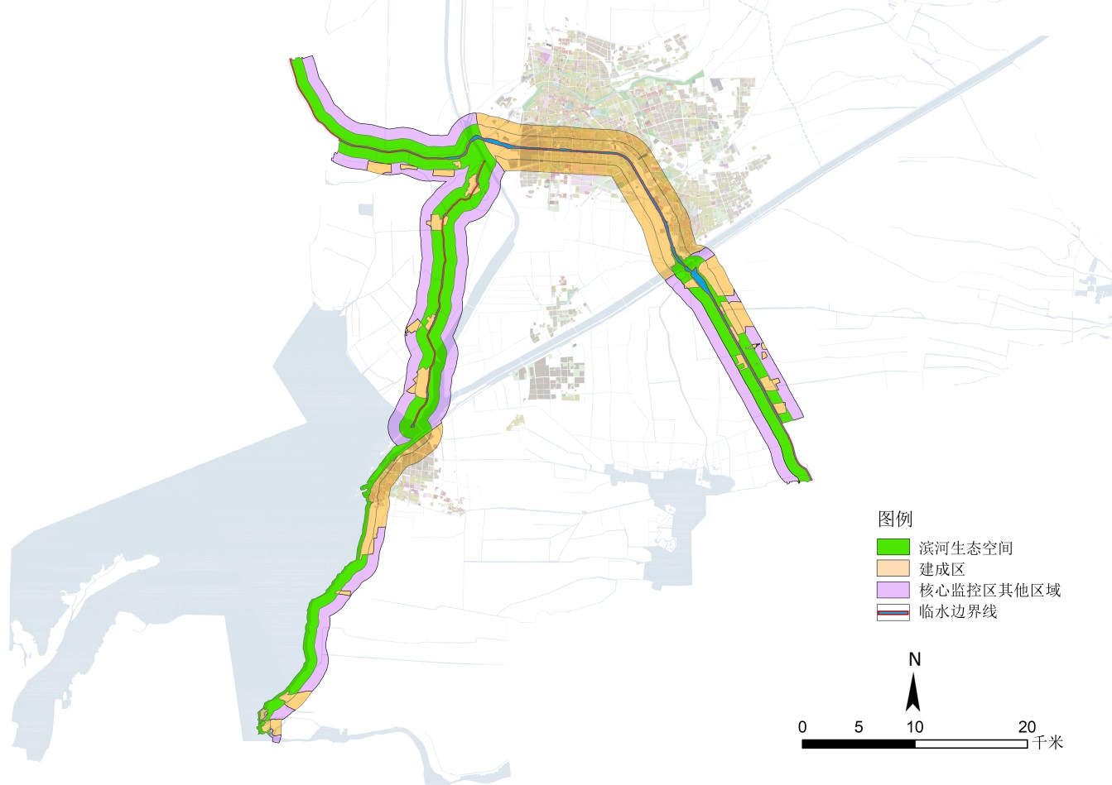
大运河淮安段核心监控区范围示意图

备注：大运河淮安段核心监控区内，建成区范围为《淮安市国土空间总体规划（2020-2035年）》阶段性成果确定的城镇开发边界范围，后续城镇开发边界更新调整的，依据更新后的范围作为建成区落实管控要求。

2、“三区”叠加用途管制区域示意图
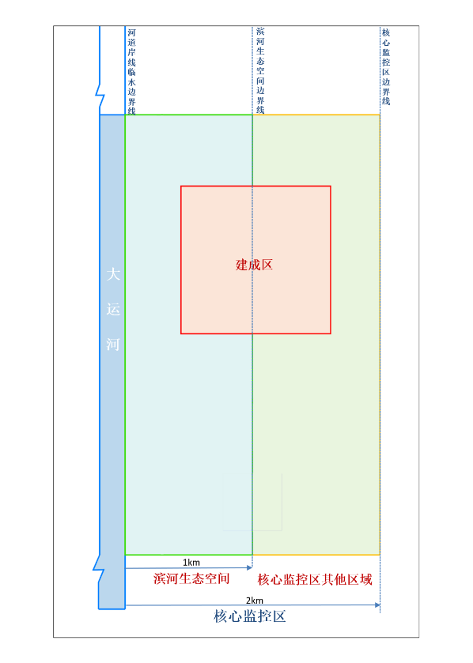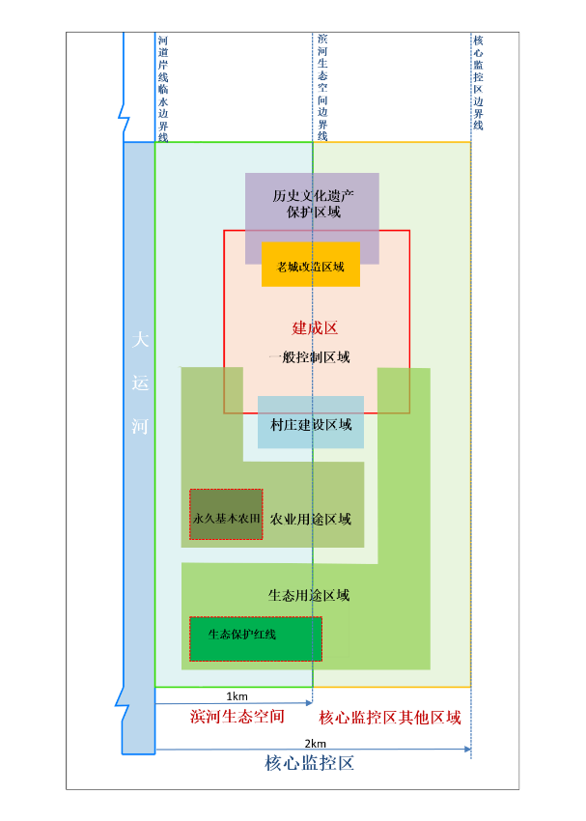
“三区”示意图 “三区”叠加用途管制区域示意图

“三区”与用途管制区域空间关系的结构如上图：“三区”延续省级办法的划分方式，具体边界通过区、镇级空间规划进行细化，作为管控的基础；在“三区”基础上，根据国土空间用途分类，叠加五类交叉重叠的用途管制区域，管控分区交叉、重叠的部分，按照最严格的条款要求进行管控。

3、18度角高度控制示意图
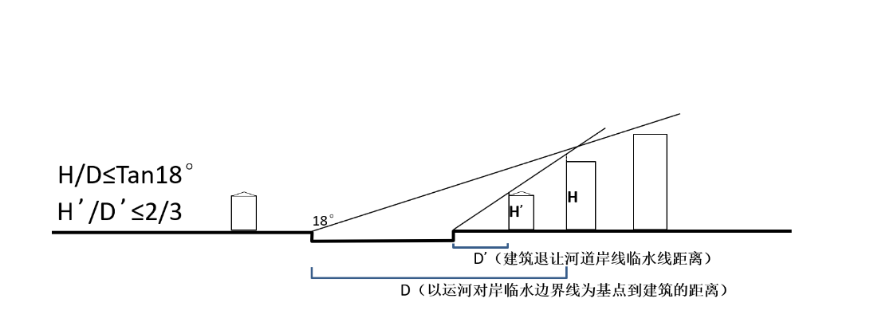
18度角高度控制示意图

据研究，人眼正常的注意视线范围是平视上方30°到下方60°，向上18 °视角以内则是让人感到舒适、宜人的视角范围，同时参考天津、浙江、河南等省市对大运河核心监控区国土空间的管控要求，确定滨水建筑梯度变化、渐次升高、升高幅度不宜大于18度视角的原则（以河道对岸临水边界线为基点）。

附件三 大运河淮安段主河道基本情况

表1大运河淮安段主河道各河段现状基本情况表
序号 | 河段名称 |  | 起讫点 | 河道  长度 | 河道功能 | 航道等级 | 涉及行政区
1 | 京杭大运河淮安段 | 中运河淮安段 | 淮阴区与泗阳县界至淮阴水利枢纽（淮阴区王家营街道杨庄） | 61.0千米 | 供水（含调水、饮用水水源地）、航运、防洪、排涝 | 2 | 清江浦区、淮安区、淮阴区、洪泽区
 |  | 淮扬运河淮安段 | 淮阴水利枢纽至淮安区与宝应县界
2 | 张福河-洪泽湖大堤段 | 张福河段 | 淮阴区马头镇至张福河入洪泽湖河口处 | 62.4千米 | 供水、航运、防洪、排涝 | — | 淮阴区、洪泽区
 |  | 洪泽湖大堤段 | 张福河入洪  泽湖河口处至洪泽区蒋坝镇
备注：表格根据《大运河江苏段核心监控区国土空间管控暂行办法》附表、参考《中国大运河（江苏段）遗产保护规划（2011-2030）》细化。

附件四 大运河淮安段核心监控区涉及世界文化遗产

表2 世界文化遗产区列表
地级市 | 申报遗产区
淮安 | 清口枢纽
 | 总督漕运公署遗址

备注：表格内容出自《中国大运河遗产管理规划》。

表3 世界文化遗产要素类型表
组成部分名称 | 序号 | 遗产要素 | 遗产要素类型
 |  |  | 大类 | 小类
清口枢纽 | 01 | 淮扬运河淮安段 | 运河水工遗存 | 河道
 | 02 | 清口枢纽 | 综合遗存 | 河道、水工设施、相关古建筑群
 | 03 | 双金闸 | 运河水工遗存 | 水工设施
 | 04 | 清江大闸 | 运河水工遗存 | 水工设施
 | 05 | 洪泽湖大堤 | 运河水工遗存 | 水工设施
总督漕运公署遗址 | 06 | 总督漕运公署遗址 | 运河附属遗存 | 管理设施
备注：表格内容出自《中国大运河遗产管理规划》。

